קבלת סיסמה לתחנת מידע לסטודנט
- כניסה לדף הבית של הקריה האקדמית אונו בכתובת: www.ono.ac.il
- מצד שמאל למעלה לחיצה על: סטודנטים: 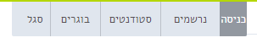
- לחיצה על: סטודנט חדש – כניסה ראשונה למערכת:
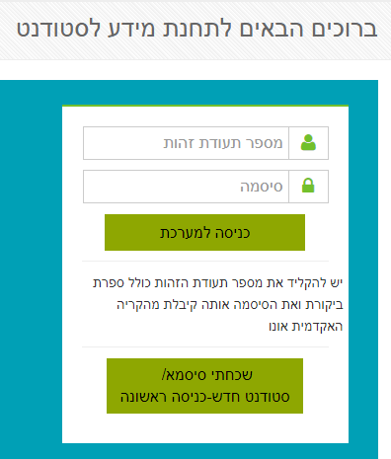
- בחלון שנפתח יש להזין את הפרטים האישיים המתבקשים מכם, לסמן V "אני לא רובוט" ולאחר-מכן יש ללחוץ על הכפתור: "מהי הסיסמה שלי"?
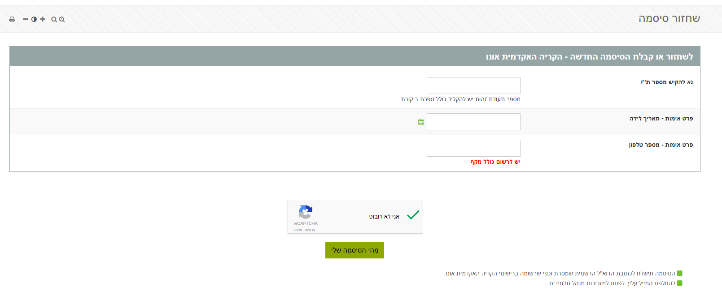

הסיסמה תישלח אליכם למייל לפי הכתובות שנמסרו אלינו.
אנא בידקו גם בדואר-הזבל האם התקבל מייל זה במידה ולא זיהיתם אותו בדואר הנכנס.
- לאחר כניסה ראשונה למערכת ניתן לשנות סיסמא דרך כללי, עדכון פרטים אישיים:
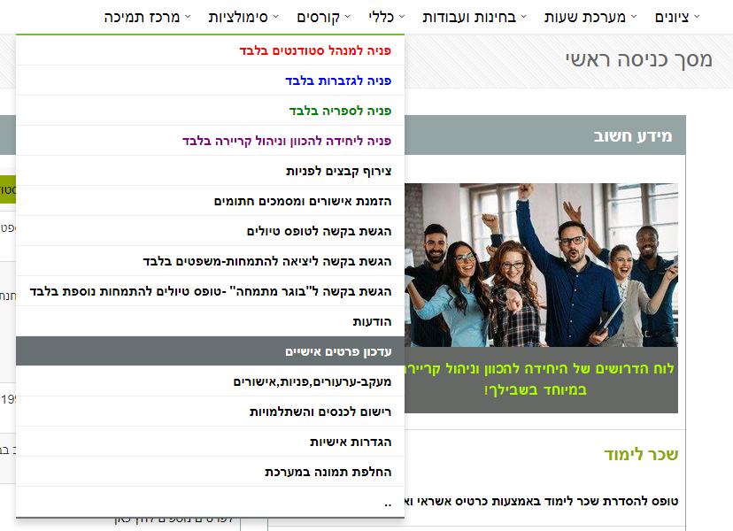
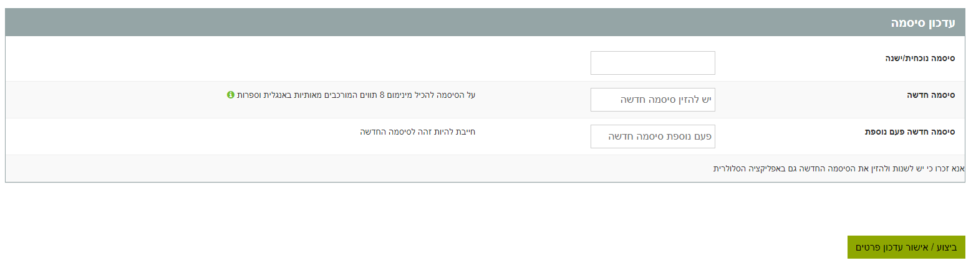
נא לשים לב להערות בבחירת סיסמא חדשה:

בחידוש או קבלת סיסמא חדשה- יש להתייחס לדגשים הבאים-
- עליה להכיל לפחות 8 תווים (גם אותיות וגם ספרות)
- יש להימנע משימוש בסיסמא זהה בהיסטוריה של הסיסמאות שכבר הכנסת בעבר
- יש להימנע מאותיות/ מספרים עוקבים (למשל abc או 123 או 321
- יש להימנע מתווים זהים (למשל 111 כחלק מהסיסמא)
- יש להימנע מאותיות המופיעות בשמכם המלא
בהצלחה.

